BGU 09
Physiologie Animale :

Eléments de physiologie comparée,
L’excrétion chez les poissons, oiseaux et quelques mammifères adaptés.

I\ Osmorégulation chez les animaux.

L’osmorégulation est le mécanisme d’équilibration vis-à-vis de l’eau et des sels.

A\ Le milieu aquatique.

1\ Le milieu marin.

a\ Généralités.

L’eau de mer a une osmolarité comprise entre 1000 et 1100 mOsmol, soit 3,3 fois plus que chez l’animal.
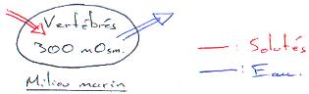

b\ Vertébrés marins.

α\ La myxine.

On trouve la même osmolarité entre le liquide extracellulaire de l’animal et l’eau de mer. La myxine a donc les mêmes mécanismes osmorégulateurs que les invertébrés marins.

β\ Les sélaciens.

Le milieu intérieur est à 300 MAIS avec de l’urée, ce qui donne environ 1000.
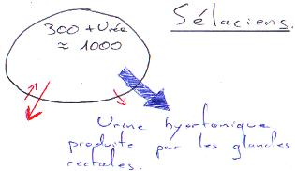
L’urée est très concentrée car il y a réabsorption active par le rein. Les solutés pénètrent dans l’animal par l’eau et les aliments, mais aussi par les branchies.
Les solutés en excès sont rejetés avec l’urine (par les reins) mais aussi par, les glandes rectales et les branchies.

γ\ Téléostéens marins.
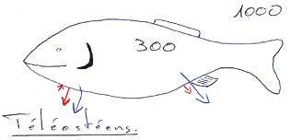
On observe chez ces animaux de grandes déperditions d’eau par les branchies, par la peau (tégument) et par les reins, car il y a production d’une urine HYPOtonique.
On note aussi le fait que les solutés tels que Na⁺, Cl⁻ et SO₄²⁻ sont rejetés par les branchies et la peau.
Ces animaux doivent boire beaucoup d’eau de mer : 0,3 mL à 2mL/heure pour 100g de poids.

c\ Adaptation à l’environnement marin.

C’est le cas des vertébrés aériens qui présentent une adaptation à l’environnement aérien, puis « liquide ».
Il n’y a pas de branchies. Il va y avoir des pertes d’eau et une consommation d’aliments surtout riches en sels.

α\ Reptiles et oiseaux marins.

Les reins de tortue de mer et des autres reptiles marins ne peuvent élaborer une urine hypertonique au plasma, alors que les reins des oiseaux marins peuvent produire une urine à 700-800mOsm, ce qui reste toutefois insuffisant pour l’équilibre hydrominéral.
Dans les deux cas, on va retrouver des structures céphaliques spécialisées (glandes à sel) dont les conduits excréteurs débouchent dans des cavités à différents niveaux (orbitaires, nasales, buccales… selon les espèces). Ces structures élaborent une sécrétion d’osmolarité supérieure à celle de l’eau de mer (2000mOsm pour les albatros).
Ces glandes ont une activité intermittente. Elles émettent leurs sécrétions, uniquement après un accroissement de l’osmolarité du milieu interne. Leur efficacité d’élimination des sels est très supérieure à celle des reins de mammifères. Elles sont contrôlées par les surrénales et le système nerveux parasympathique.

β\ Les mammifères marins.

Les cétacés (baleines, dauphins) mais aussi d’autres groupes, comme les phoques ou les morses s’adaptent en émettant une urine plus concentrée que l’eau de mer (environ à 1500mOsm). Cela leur permet d’éliminer les ions en limitant la perte d’eau.

Remarque sur l’adaptation des poissons furyhalins (anguilles) :
Ces animaux passent de l’eau de mer à l’eau douce et inversement. Quand il y a changement de milieu, il va y avoir inversion du flux osmotique et des flux d’ions échangés au niveau des branchies. L’hypothèse retenue pour le fonctionnement est une sécrétion d’adrénaline qui serait un des facteurs responsables de ces modifications de perméabilité.

2\ Le milieu d’eau douce.

a\ Généralités.
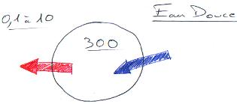
L’osmolarité de l’eau douce varie de 0,1 à 10, ce qui est donc très inférieur à l’osmolarité des êtres vivants. Les flux qui auront tendance à s’installer sont : un flux entrant d’eau ; un flux sortant de solutés.
Un organisme vivant, dans un tel milieu, doit compenser cette entrée d’eau et la perte de solutés.
b\ Vertébrés d’eau douce.

α\ Poissons téléostéens.
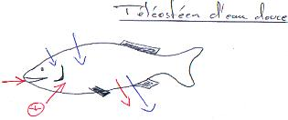
L’eau pénètre dans l’organisme par les branchies et la peau (essentiellement). Seule une faible quantité d’eau peut pénétrer par le tube digestif car ces poissons boivent peu.
L’eau va être éliminée par le rein avec une urine abondante mais très diluée : on arrive à 30g d’eau éliminée pour 100g de poids corporel, le tout par 24 heures.
La perte de solutés par les branchies et l’urine est compensée par une réabsorption active due aux cellules à chlore.

β\ Les amphibiens.
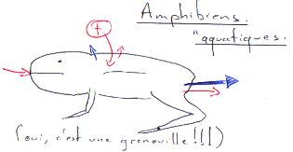
La plupart des amphibiens sont aquatiques ou dépendent étroitement de ce milieu (ponte et développement des têtards). Dans l’eau les batraciens sont soumis (comme les poissons d’eau douce) à un efflux entrant d’eau par la peau.
La perméabilité osmotique à l’eau serait modulée par l’ADH.
Ces animaux éliminent l’eau en synthétisant une urine très diluée (par rapport au milieu intérieur). La perte de solutés est compensée par une absorption active d’ions au niveau de la peau.

Ce groupe fait la transition avec les animaux terrestres.

B\ Le milieu terrestre.

1\ Généralités.

Les animaux terrestres accèdent à l’O₂ mais sont soumis à une déshydratation permanente, par évaporation des téguments (si perméables à l’eau) et par les poumons.
Il y a diverses adaptations se rencontrant et formant un continuum, des animaux très dépendants de l’eau (amphibiens terrestres des régions tempérées) jusqu’aux animaux qui se passent totalement d’eau (Rat kangourou).

2\ Les amphibiens terrestres.

Leur peau est le siège d’échanges permanents, ce qui entraîne la dépendance vis-à-vis de l’eau. Ils ne boivent pas mais contrôlent leur production d’urine dès qu’ils sont hors de l’eau. La plupart des espèces réabsorbent même l’eau urinaire qui sert de réserves hydriques en milieu terrestre.

Des espèces vivent en contrés désertiques et sont capables de stocker le 1/3 de leur poids total en eau urinaire. Ces espèces vivent dans des terriers profonds et profitent de l’humidité de l’environnement en absorbant l’eau du sol à travers la peau (imbibition).

3\ Les vertébrés terrestres.

a\ Les reptiles.

Les reptiles perdent l’eau de trois façons :
- par les téguments (la majeure partie)
- par la respiration
- par l’urine (pourcentage infime car l’urine est très concentrée).
Cependant, ces animaux montrent une grande résistance à la dessiccation. Leurs sources d’eau sont, les boissons, les aliments, l’eau métabolique.

b\ Les oiseaux et mammifères.

Oiseaux et mammifères sont des endothermes, ce qui est une de leur contrainte physique majeure : contrôler la température interne, ce qui fait appel à des mouvements d’eau et qui complique la régulation d’osmolarité du milieu intérieur. Les pertes d’eau peuvent être modulées par transpiration ou par polypnée thermique.
Le rein contrôle l’excrétion azotée et l’élimination de solutés minéraux.

Il y a des adaptations remarquables à des environnements très pauvres en eau, où l’animal va être amené à se passer d’eau : le rat kangourou (Dipodomys spectabilis). Il couvre ses besoins en eau avec celle contenue dans les graines (moins de 10% d’eau !!!) et avec l’eau métabolique. Dans cette adaptation, l’animal émet une urine très hypertonique (5500mOsmol). Certains rongeurs australiens ont une osmolarité de 9000mOsmol.

Conclusion :
Ces mécanismes sont des adaptations selon les milieux de vie → On voit différentes stratégies de maintien de l’équilibre hydrominéral.

Bilan hydrique : comparaison entre les entrées et les sorties d’eau.
Entrées : Eau de boisson → 1.5L * ; eau des aliments + eau métabolique → 1,5L
1g de glucose métabolisé → 0,6g d’eau
1g d’amidon → 0,54g d’eau
1g de lipides → 1,07g d’eau
1g de protéine → 0,39g d’eau si le produit terminal est de l’urée
1g de protéine → 0,5g d’eau si le produit terminal est de l’acide urique
Sorties : Urine → 1,5L * ; peau (perspiration et sueurs) + selles (1/3L) + poumons → 1,5L
* = compartiment réglable.

II\ L’excrétion azotée.

A\ Généralités.

La régulation du métabolisme hydrominéral implique des pertes d’eau plus ou moins importantes. Le métabolisme oxydatif des glucides et des lipides produit de l’eau.
Le métabolisme des protéines et des acides nucléiques fournit des substances azotées à éliminer comme l’ammoniac, l’urée, l’acide urique.

Chez l’Homme et les vertébrés terrestres, il y a de l’ammoniac éliminé dans les urines, mais cette fraction ne vient pas du catabolisme des protéines. Ici, l’ammoniac est utilisé pour tamponner les excès en ions H⁺.
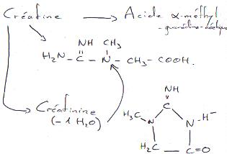
On trouve d’autres molécules, mais moins importantes :
- La créatinine : elle est endogène, émise par le rein, liée au métabolisme cellulaire et vient de la créatine.

- L’acide hippurique.
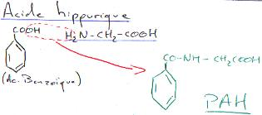
La clairance rénale : inuline – DFG (125mL/min) ; PAH – DPR 700mL/min.
L’élimination d’un gramme d’azote sous forme d’ammoniac (NH₃) équivaut à éliminer 500mL d’eau ; 50mL sous forme d’urée et 10mL sous forme d’acide urique.

B\ L’ammoniac, NH₃.

C’est une molécule très petite, soluble dans l’eau, et qui diffuse dans tous les compartiments liquidiens.
Les animaux éliminant l’azote sous cette forme sous dits : ammoniotéliques.
Ce sont surtout des animaux aquatiques, avec une grande surface de contact avec l’eau.
Certains dipneustes, têtards et crocodiles sont dans ce cas.

C\ L’urée (CH₄ON₂).

Les animaux qui éliminent l’urée sont des uréotéliques.
L’uréotélie existe chez les animaux qui possèdent le cycle de l’urée (cycle de Krebs-Henseleight).
C’est le déchet majeur des organismes terrestres, synthétisé par le foie, et éliminée par le rein (comme constituant urinaire).
C’est le cas chez les poissons cartilagineux et autres dipneustes ou des amphibiens adultes et bien sur, les mammifères.

D\ L’acide urique.

Cet acide est très peu soluble dans l’eau. Il précipite en cristaux d’urate. Les animaux qui le produisent sont dits uricotéliques (uricotélie).
L’acide urique domine chez les animaux à problème importants en eau (milieu sec) ou avec des problèmes de poids (pour le vol) : c’est le cas des reptiles et des oiseaux. Ces derniers ont les fientes qui s’accumulent dans un cloaque.

E\ Conclusion.

Le clivage en ces trois catégories soit être nuancé car il n’est pas strict et il y a le plus souvent présence de deux composés azotés dans l’urine.
- Ammonio-uréotèles : NH₃ + urée (écrevisse, dipneuste).
- Uréo-uricotèles : exemple, l’Homme, avec 15 à 25g d’urée par litre contre 0,5g d’acide urique (par litre).
- Ammonio-uricotèles : NH₃ + Acide urique (crocodiles).

